**Информация**

**о проведенных массовых мероприятиях, посвящённых 30- летию вывода советских войск из Афганистана.**

**за 2018-2019 уч. год**

|  |  |  |  |  |  |
| --- | --- | --- | --- | --- | --- |
| **№** | **Наименование мероприятия** | **Общее количество обучающихся** | **Приняли участие в мероприятии** | **Гости, принявшие участие в проведении мероприятий (ФИО, должность)** | **Распорядительный документ по мероприятию** |
| **1.** | **Урок Мужества (встреча с участником Афганской войны).** | **132** | **5, 9-е классы 68** | **Гаджимурзаев У.М (пенсионер).** | **Приказом по школе** |
| **2.** | **Урок Мужества на тему: « Афганская война» 1979-1989г.** | **132** | **10 класс 10** |  | **Приказом по школе** |
| **3** | **Урок Мужества на тему: «Афганистан моей души»** | **132** | **9 классы 25** |  | **Приказом по школе** |

В МКОУ " Нижказанищенская СОШ.2 имени Наби Ханмурзаева " 22.02.19 был проведен Урок Мужества" Наша память", посвященный 30 летию вывода советских войск из Афганистана.На Урок Мужества был приглашен участник Афганской войны-Гаджимурзаев Умар Мугутдинович.Организовала и провела встречу заместитель директора по ВР - Магомедова Р.Г. Цель встречи : развитие чувства патриотизма, гордости за свою страну, память о 15 феврале- Дне памяти, , погибших в Афганистане.Открыла мероприятие Зам. дир. по ВР - Магомедова Р.Г. На Уроке Мужества прозвучали стихи и песни на патриотическую тему, танцевальные номера подготовленные учащимися школы 5, 9х классов под руководством Зам. дир.по ВР - Магомедовой Р.Г.Было предоставлено слово гостю-участнику Афганской войны - Умару Мугутдиновичу.Он рассказал учащимся немного о себе , как оказался на этой войне , поделился некоторыми яркими воспоминаниями о времени,проведенными в Афганистане ,о пережитых трагических моментах жизни .В своем выступлении он призывал учащихся быть дружными , добрыми, отзывчивыми , благородными и мужественными.Ребята очень внимательно слушали из первых уст солдатскую правду.Они задавали ему интересующиеся их вопросы.На протяжении всего меропрития были показаны слайды о событиях Афганской войны.В конце встречи участнику вручили скромный подарок.Закончилась встреча минутой молчания в память о погибших в Афганской войне. В конце мероприятия было снято памятное фото с воином - афганцем.

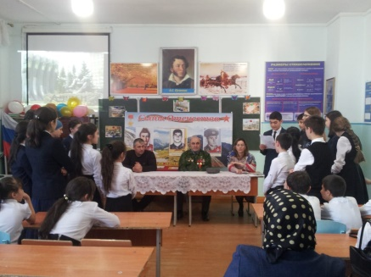 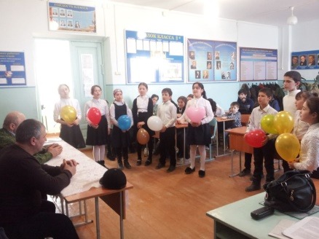 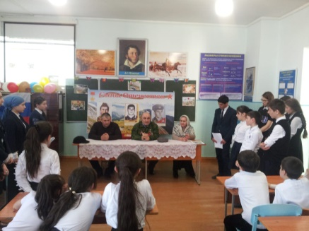

В МКОУ " Нижказанищенская СОШ.2 имени Наби Ханмурзаева " 16.02.19.г.был проведен Урок Мужества на тему :" Афганская война " 1979 - 1989гг посвященный 30 летию вывода советских войск из Афганистана. в 10 классе учителем истории - Махмудовой З.И. Присутствовала на Уроке Мужества - Зам . дир.по ВР - Магомедова Р.Г На Уроке Мужества были использованы:проектор,плакат "Афганистан"Начала свой Урок Мужества учитель ница со вступительной беседы об Афганской войне, с просмотром видеороликов о событиях Афганской войны. На Уроке Мужества был просмотрен документальный фильм " Афганистан", было еще прослушивание песен об Афганской войне, которые написали сами ребята-участники войны. Прошел Урок Мужества трогательно и закончился минутой молчания в память о погибших в Афганской войне.

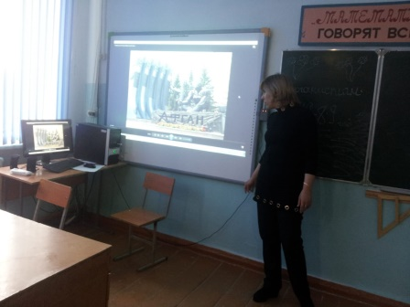 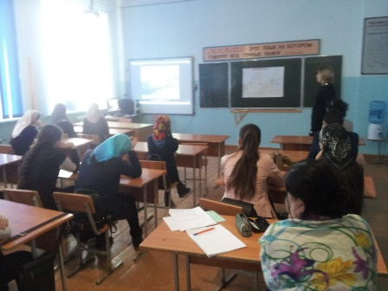 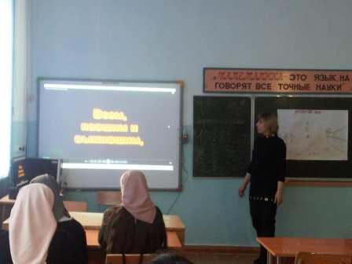

**Зам.дир. по ВР- Магомедова Р.Г.**